
6. Juni 2026
SKK Sportklub Kammer 1 – 8
TC Generali Bad Goisern 1 1

Diese Begegnung stand von vornherein unter keinem guten Stern, denn mit Lukas Putz und Christian Lemmerer mussten die Goiserer Löwen zwei wichtige Spieler verletzungsbedingt vorgeben. Zudem fehlte noch das große Nachwuchstalent Noah Lemmerer, der bei einem großen Jugendturnier immer noch im Einsatz war. Aufgrund dieser Ausfälle war die Mannschaft von Kammer der große Favorit und das Goiserer Team hoffte, zumindest einen Punkt aus dieser Begegnung mitnehmen zu können. Wegen des zunehmenden Gewitterrisikos am Nachmittag wurde bereits um 12 Uhr bei bewölktem Himmel und 19 Grad mit den Spielen eins, drei und sechs begonnen.
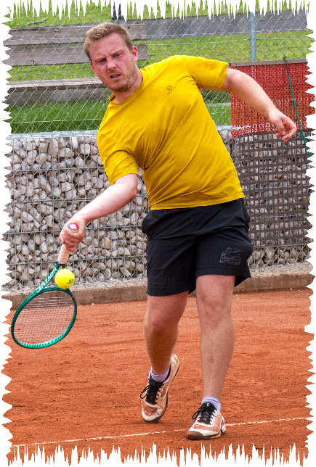
Goisern`s Nummer eins Riccardo Gebhartl (33 Jahre, ITN 3,8) traf dabei auf den Top-Spieler von Kammer Manuel Moravec (34 Jahre, ITN 3,4). Moravec versuchte von Beginn an mit aggressivem Grundlinientennis das Match zu diktieren und seinen Stempel aufzudrücken. Das gelang ihm auch sehr gut und Gebhartl konnte zunächst nur auf die Schläge seines Gegners reagieren und versuchen, den Ball lange im Spiel zu halten. So entwickelte sich zeitweise ein offener Schlagabtausch mit sehenswerten Ballwechseln. Trotzdem konnte Moravec nach 55 Minuten den ersten Satz mit 6:2 sehr sicher gewinnen. Der Goiserer Löwe startete danach aber viel besser in den zweiten Durchgang und es gelang ihm immer mehr sein eigenes Spiel aufzuziehen. Es entwickelte sich ein Match auf Augenhöhe in dem der Goiserer immer mehr Vorteile auf seine Seite ziehen konnte. Gegen Ende des zweiten Satzes machten sich leider die körperlichen Defizite bei Gebhartl aber immer mehr bemerkbar und Moravec konnte sich diesen Durchgang nach einem 4:5 Rückstand noch mit 7:5 sichern.
Riccardo
Gebhartl
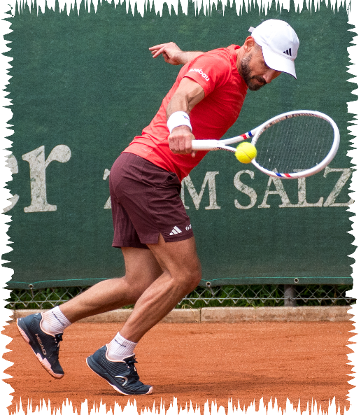
Zeitgleich trafen Thomas Stadler (40 Jahre, ITN 4,3) und Martin Moravec (32 Jahre, ITN 3,8)
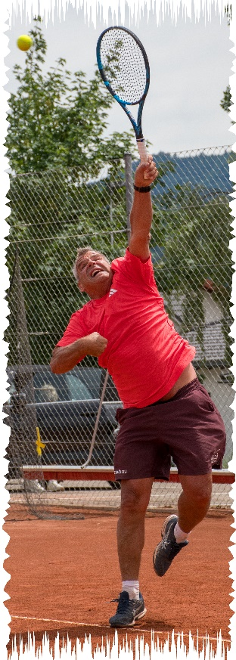
aufeinander. In diesem Match gab es viele lange Ballwechsel zu sehen, in dem der Goiserer sehr gut mithalten konnte. Moravec versuchte immer wieder mit Punktschlägen zum Erfolg zu kommen, die Stadler aber mit seiner hervorragenden Beinarbeit gut neutralisieren konnte. Leider unterliefen ihm aber in den wichtigen Momenten auch vereinzelt leichtere Fehler, die am Ende einen Überraschungssieg verhinderten. Obwohl der Goiserer Löwe fast bei jedem Game über Einstand gehen konnte, gewann Moravec dieses Match viel zu eindeutig mit 6:3 und 6:3. Augenscheinlich wurde an diesem Tag aber einmal mehr die Tatsache, dass Stadler gegen solch gute Gegner ein effektiver Punktschlag fehlt, um am Ende den Platz als Sieger verlassen zu können. Daran gilt es noch verstärkt zu arbeiten, um das Spiel des Goiserer`s auf das nächste Level heben zu können.
Thomas
Stadler
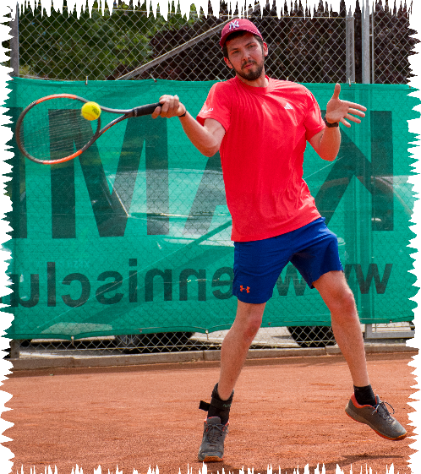
In der Auftaktrunde fehlt jetzt nur mehr das Spiel von Erich Aigner (62 Jahre, ITN 7,1), der kurzerhand für den verletzten Christian Lemmerer eingesprungen war. Lemmerer zog sich letzte Woche beim Meisterschaftsspiel gegen Aurach eine Oberschenkelzerrung zu, an der er immer noch laborierte. Aigner bekam es mit dem jungen Paul Riedl (21 Jahre, ITN 7,8) zu tun, gegen den er sich wegen seiner etwas besseren ITN-Wertung seine Chancen ausrechnete. Auf dem Platz sah das dann aber völlig anders aus, denn der junge Kammerer dominierte nach Belieben und ließ dem Goiserer Löwen überhaupt keine Chance. In knapp einer Stunde gewann Riedl das Match mit 6:1 und 6:1 und sicherte damit seiner Mannschaft einen ganz wichtigen Punkt.
Erich
Aigner
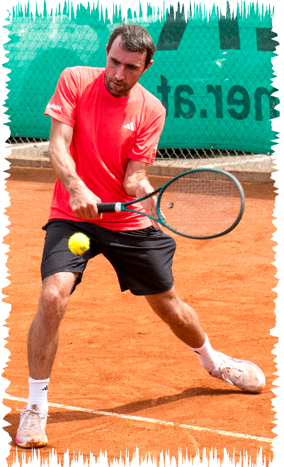
Nach dieser schnellen Begegnung folgte das Match der an fünf gereihten Spieler Alexander Leimer (26 Jahre, ITN 6,1) und Simon Mair (26 Jahre, ITN 4,8). Hier gab der Favorit aus Kammer ganz klar den Ton an und beherrschte das Match nach Belieben. Leimer nützte dieses Match um locker ohne Druck spielen zu können und zeigte dabei auch einige sehenswerte Punkte. Einige Ballwechsel zeigten viel Klasse und ließen erahnen, welches Potenzial in dem Goiserer schlummert. Leider spielt Leimer aber viel zu wenig um dieses Potential dauerhaft entfalten zu können. Am Ende musste der Goiserer Löwe die Überlegenheit von Mair anerkennen und ihm zu seinem klaren 6:2 und 6:0 Erfolg gratulieren.
Alexander
Leimer
In der Zwischenzeit hatte auch das Spiel der „Vierer“ zwischen Dominic Grill (33 Jahre, ITN 4,4) und Matthias Teuschl (27 Jahre, ITN 4,4) auf Platz drei begonnen. Hier wurde von den meisten Experten ein Duell auf Augenhöhe erwartet und für die Goiserer Mannschaft sollte dieses Spiel unbedingt gewonnen werden, um halbwegs im Fahrplan zu bleiben. Es entwickelte sich dann auch ein Spiel auf Augenhöhe, in dem der Auracher aber gefühlt leichte Vorteile hatte. Beide Spieler agierten vorwiegend von der Grundlinie und zeigten viele längere Ballwechsel. Grill wirkte in den entscheidenden Momenten aber etwas unsicher und unkonzentriert und ließ seinen Unmut teilweise lautstark zur Geltung kommen. Nach knapp einer Stunde sicherte sich Teuschl den ersten Satz mit 6:4. Damit war der Widerstand des Goiserer`s gebrochen und beflügelt durch den Gewinn des ersten Satzes, begann Teuschl immer besser zu spielen. Am Ende gewann er verdient und sicher den zweiten Satz mit 6:2 und sicherte seiner Mannschaft damit einen ganz wichtigen Punkt.
Dominic
Grill
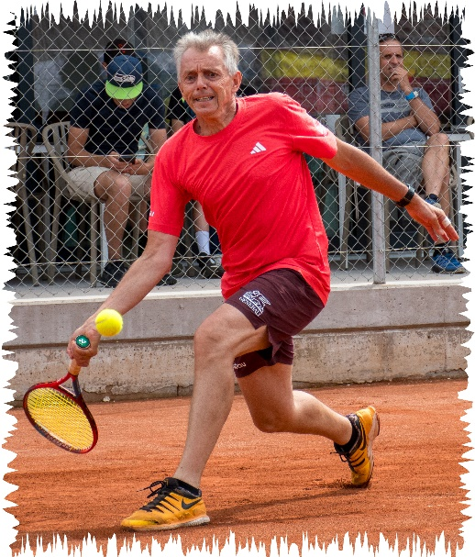
Nun fehlte nur mehr das Match zwischen Werner Deseife (58 Jahre, ITN 3,9) und den um 32 Jahre jüngeren Tom Haitchi (26 Jahre, ITN 3,8), das zwischenzeitlich auf Platz zwei begonnen hatte. Auch hier stand im Vorfeld ein Goiserer Sieg auf dem Fahrplan, um realistische Chancen auf einen Punkt zu haben. Deseife startete auch gut in dieses Match und versuchte vorerst nur den Ball im Spiel zu halten. Dabei übte er überraschend wenig Druck auf seinen Gegner aus, der mit dieser Spielweise überhaupt nicht zurechtkam. Haitchi machte Fehler um Fehler und war rasch mit 2:5 im Rückstand. Nun änderte der Kammerer seine Spielweise und versuchte seinerseits nur mehr die Bälle im Spiel zu halten. Damit konnte er sich noch zwei Games sichern, am Ende konnte der Goiserer Löwe den ersten Satz aber sicher mit 6:4 gewinnen. Nun wurde Deseife aber immer mehr gezwungen sein Spiel zu verändern, da Haichi kaum noch unerzwungene Fehler unterliefen. Bei dieser riskanteren Spielweise unterliefen dem Goiserer aber immer mehr unerzwungene Fehler und er musste Satz zwei mit 3:6 abgeben. Auch im Entscheidungssatz fand Deseife vorerst nicht die richtigen Mittel, um Haitchi gefährlich werden zu können. Die Folge war ein rascher 0:4 Rückstand und der junge Kammerer sah bereits wie der sichere Sieger aus. Nun folgte aber eine Demonstration des Goiserer Löwen, der urplötzlich mit unglaublich konsequentem und kraftvollen Grundlinienspiel zu diktieren begann. Haitchi wurde von einer Ecke des Platzes zur anderen geschickt und war in dieser Phase des Spiels ohne Chance. Beim Stande von 4:4 konnte Deseife aber mehrere Chancen auf eine 5:4 Führung nicht nutzen und verlor am Ende diesen Durchgang noch mit 4:6. Vielleicht wäre es besser gewesen wenn der Goiserer Löwe sein aggressives Grundlinientennis von Beginn an durchgezogen hätte. Sein Gegner Haitchi, der ein Mediziner ist, nannte Deseife nach dem Spiel ein medizinisches Phänomen da er nicht begreifen konnte, wie ein solches kraftraubendes Comeback im dritten Satz noch möglich war.
Werner
Deseife
Damit führte Kammer nach den Einzeln uneinholbar mit 6:0 und selbst ein Punkt für die Tabelle war für die Goiserer Mannschaft in weite Ferne gerückt. Trotz langer Diskussionen konnten man sich nicht auf eine vernünftige Doppelaufstellung einigen, weswegen letztendlich ein Münzwurf über die Aufstellungen entscheiden musste.
Im Einser-Doppel spielten Gebhartl R./Deseife W. (ITN 7,7) gegen Moravec Man./Haitchi T. (ITN 7,2) und diese Begegnung war wirklich sehenswert. Die Zuschauer bekamen hier ein völlig ausgeglichenes Doppel mit vielen spannenden Ballwechsel zu sehen. Das Goiserer Duo legte eine großartige, sehenswerte Leistung an den Tag und zeigte intelligentes, diszipliniertes und sehr gutes Tennis. Eine kurze Schwächephase Mitte des zweiten Satzes nutzte die Paarung aus Kammer eiskalt zum Gewinn dieses Durchgangs aus. Im anschließenden Champions-Tie-Break zeigten die Goiserer Löwen nach einem 3:7 Rückstand wieder ihre Klasse und gewannen dieses Match verdient mit 7:5, 3:6 und 10:8. Nach dieser Vorstellung fragten sich viele Experten warum die Beiden in der Vergangenheit nicht öfter ein Team auf dem Platz waren?
Im Zweier-Doppel versuchten es Grill D./Leimer A. (ITN 10,5) mit Teuschl M./Mair S. (ITN 9,2) aufzunehmen. Dieses Vorhaben gelang sehr gut, denn der erste Satz verlief völlig ausgeglichen und die Zuschauer bekamen viele schöne Ballwechsel zu sehen. An der Seite von Grill zeigte Leimer eine bärenstarke Leistung und brillierte sogar mit so manchem Zauberschlag. Am Ende des ersten Satzes musste ein Tie-Break die Entscheidung bringen, in dem sich das Goiserer Duo nur ganz knapp geschlagen geben musste. In Satz zwei wurde die Kammerer Paarung dann ihrer Favoritenrolle gerecht und sicherte sich diesen mit 6:3. Trotzdem Gratulation an die Goiserer Paarung zu dieser starken Vorstellung.
Im Dreier-Doppel waren Stadler Th./Aigner E. (ITN 11,4) gegen Moravec Mart./Riedl P. (ITN 11,6) ohne Chance. Es waren zwar die ITN-Punkte von beiden Doppeln ähnlich, aber Aigner konnte mit dem zeitweise doch sehr hohen Tempo einfach nicht mithalten und war völlig überfordert. Am Ende konnten Teuschl/Mair dieses Match ganz souverän mit 6:1 und 6:1 für sich entscheiden.
Damit gab es für die Goiserer Löwen die zweite Niederlage in Folge. Bedenkt man das nächste Woche der große Meisterschaftsfavorit Regau 1 zu Gast ist und eine Woche später das schwere Auswärtsspiel gegen Bad Ischl 2 folgt, sind weitere Niederlagen zu befürchten. Nach den erfolgsverwöhnten letzten Jahren haben die Goiserer Löwen diesmal nichts mit den vorderen Tabellenplätzen zu tun. Sollte aus den beiden nächsten Spielen kein Punkt für die Tabelle gewonnen werden können ist man mitten in den Abstiegskampf verwickelt. Eine völlig neue Situation in der man sehen wird, wie die Mannschaft damit umzugehen vermag.






Lions Sportnews 10. Juni 2026
Goisern
denn auf Blitz
folgt Donner


